**ИНФОРМАЦИОННЫЙ БЮЛЛЕТЕНЬ**

**18 апреля 2025 г.** в МБОУ «ОСОШ № 1» состоялся очередной семинар районного методического объединения учителей иностранного языка Устьянского муниципального округа Архангельской области по теме «Участие в конкурсах профессионального мастерства как один из факторов самообразования педагога».

На заседании присутствовали 17 учителей иностранного языка из 10 школ округа.

Как всегда, семинар прошел на хорошем организационном уровне, все выступления, мастер-классы, уроки были познавательные, содержательные, отлично подготовленные и представленные участниками.

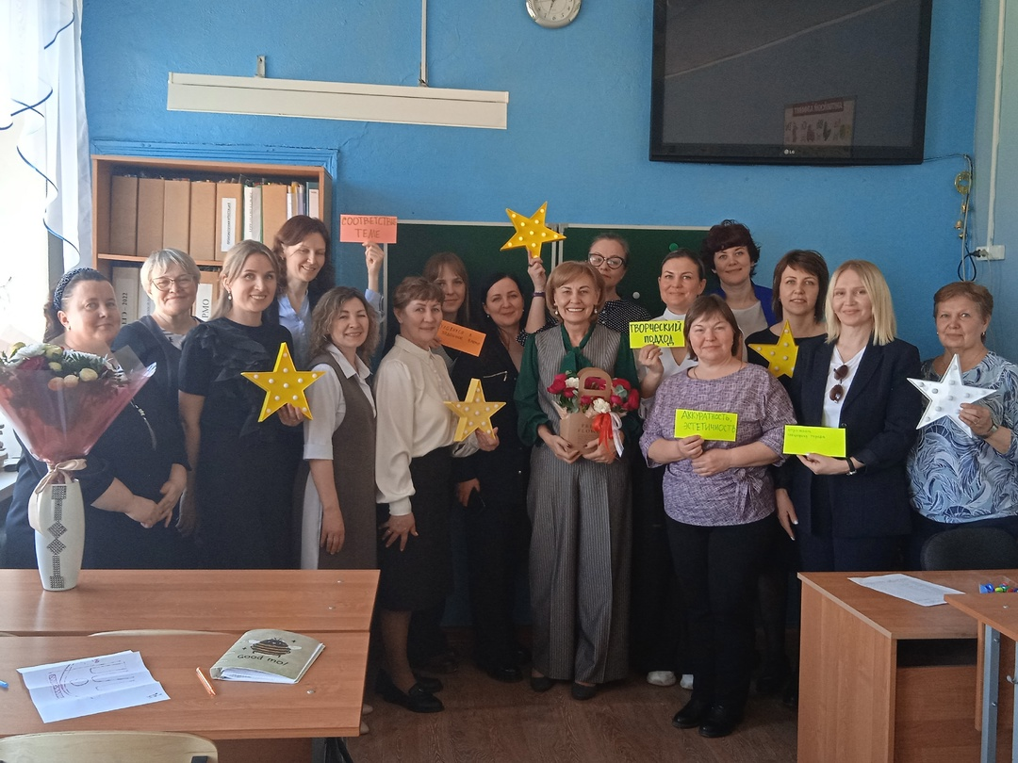

Руководитель РМО **Дуганова Евгения Владимировна** рассказала о преимуществах участия в конкурсах профессионального мастерства.

Учитель английского МБОУ «ОСОШ № 1» **Истоцкая Любовь Николаевна** провела открытый урок английского языка в 9Б по теме «Heathy eating».

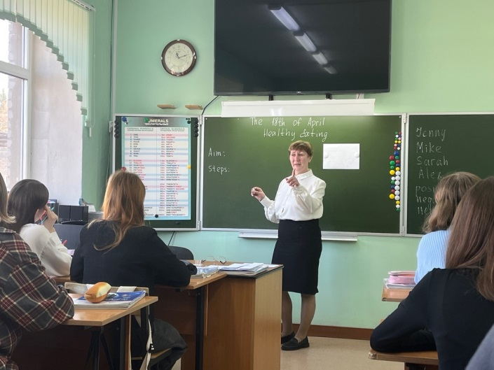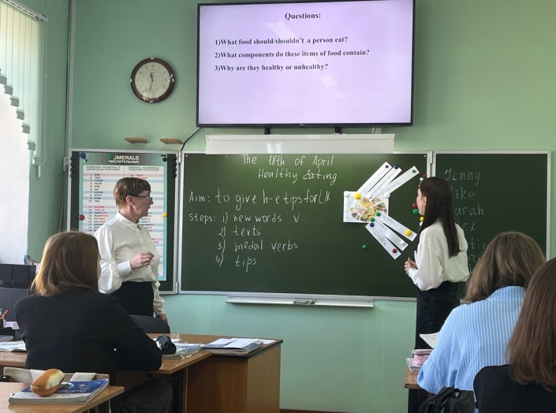

Учитель иностранного языка МБОУ «ОСОШ № 1» **Дуганова Евгения Владимировна** провела открытый урок английского языка в 6В по теме «Heathy Food».

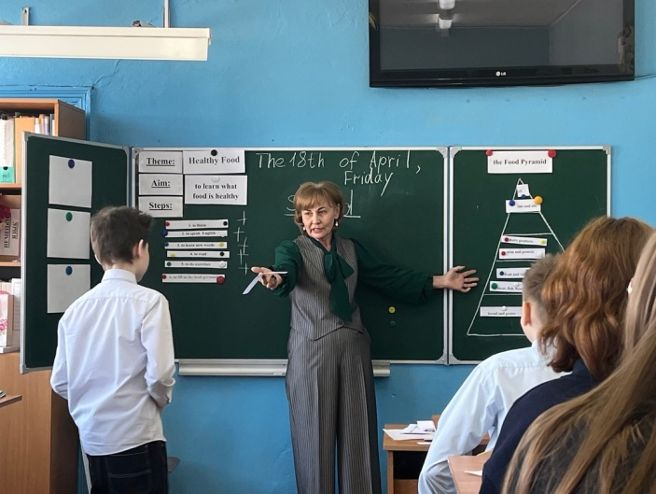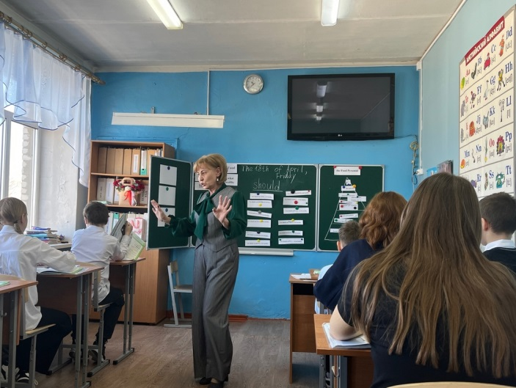

На уроках учителя МБОУ «ОСОШ № 1» продемонстрировали высокий уровень профессионализма, грамотно продуманное содержание уроков. Учителями были предложены различные виды работ для обучающихся, направленные на формирование функциональной грамотности, эффективно использованы различные средства обучения. Уроки прошли в благоприятной обстановке. Оба уроки были проведены в соответствии с современными требованиями к уроку и оценены экспертами на «Отлично».

Учитель английского языка МБОУ «ОСОШ № 2» **Зайцева Алена Владимировна** показала для присутствующих учителей мастер-класс по теме: «От звонка до фокуса; вдохновляющий оргмомент», представив свои способы и методы введения в урок и проведя их с учителями.

Учитель английского языка МБОУ «ОСОШ № 2» **Шумилина Алена Николаевна** выступила со своей трогательной мотивирующей лекцией по теме «Звездочки на земле», посвященной отношению к особенным детям. Также Алена Николаевна рассказала о своем опыте участия в конкурсе «Учитель года 2023», где она стала абсолютным победителем, и дала рекомендации, как подготовиться к конкурсному испытанию «Мотивирующая лекция».

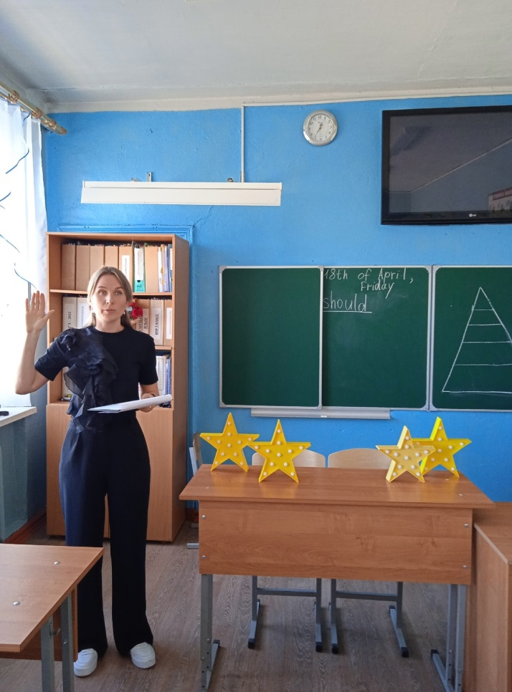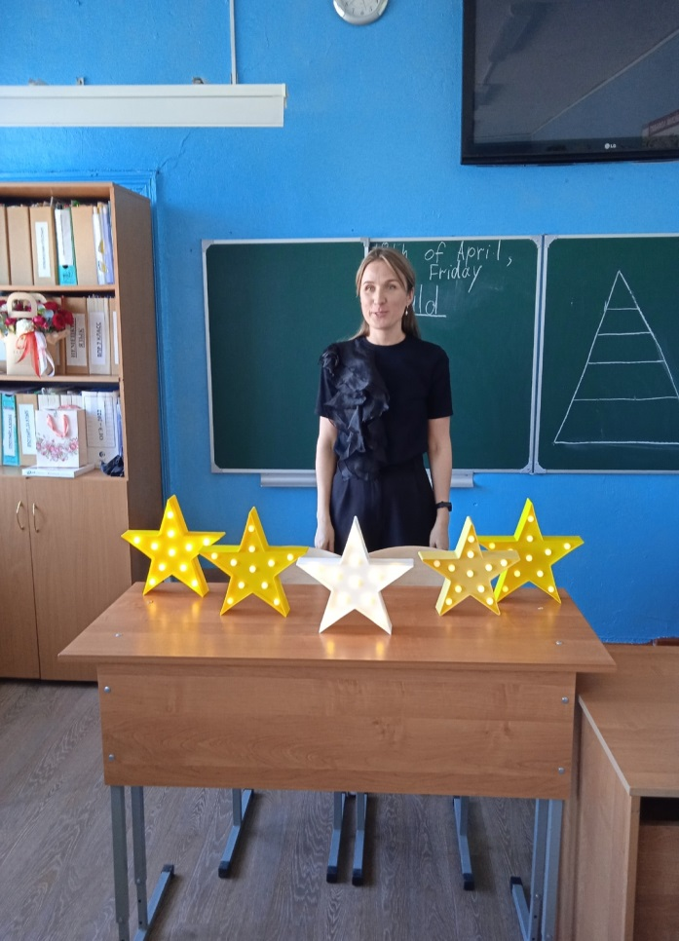

Учитель английского языка МБОУ «ОСОШ № 1» **Истомина Юлия Николаевна** представила свою мотивирующую лекцию в онлайн-формате по теме «В человеке должно быть все прекрасно…», где она показала значимость внешнего вида в профессии «учитель». С этой лекцией Юлия Николаевна выступала на конкурсе «Воспитать человека 2024», где она стала призером в номинации «Педагогический дебют».

Учитель английского языка МБОУ «Березницкая ОГ» **Букарева Ольга Борисовна** провела для учителей замечательный мастер –класс по теме «Формирующее оценивание: ключ к успешному обучению». Учителя выполняли работы, учились составлять критерии работ и оценивать их.

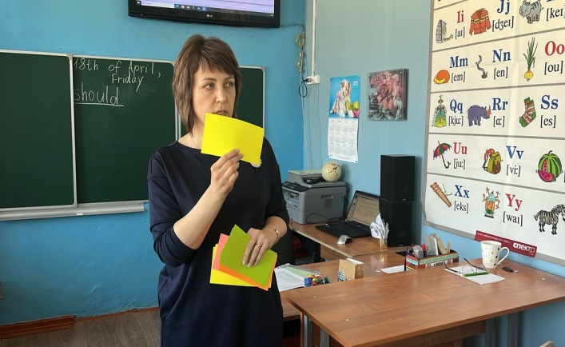 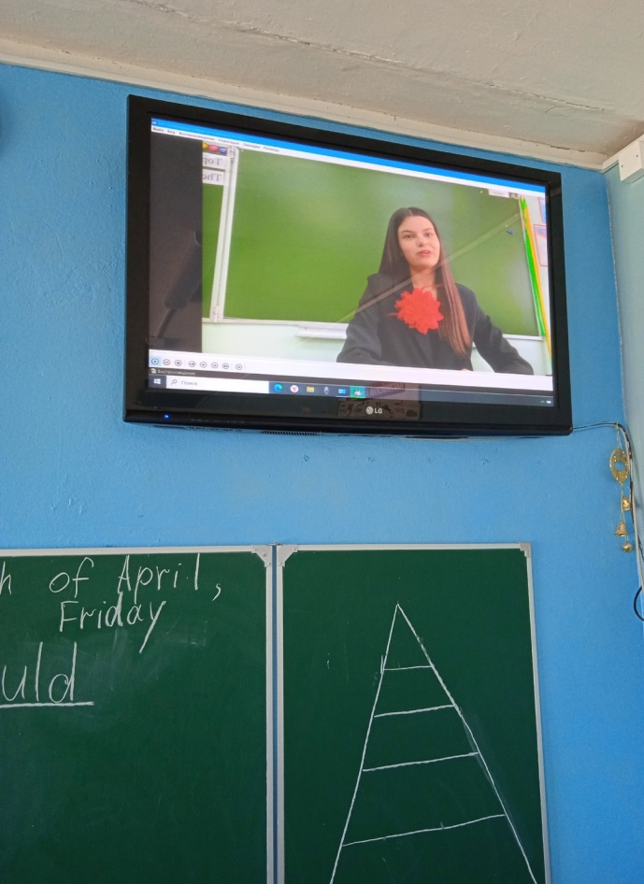

В конце семинара подвели итоги работы РМО за 2024-2025 учебный год, обсудили прошедшие мероприятия с детьми и наметили планы работы РМО на следующий учебный год.

День получился очень насыщенным и интересным. Все устали, но остались довольны, получили массу новых творческих идей и заряд позитива. Каждый присутствующий педагог на семинаре получил новую информацию для себя, а значит - цель семинара достигнута.

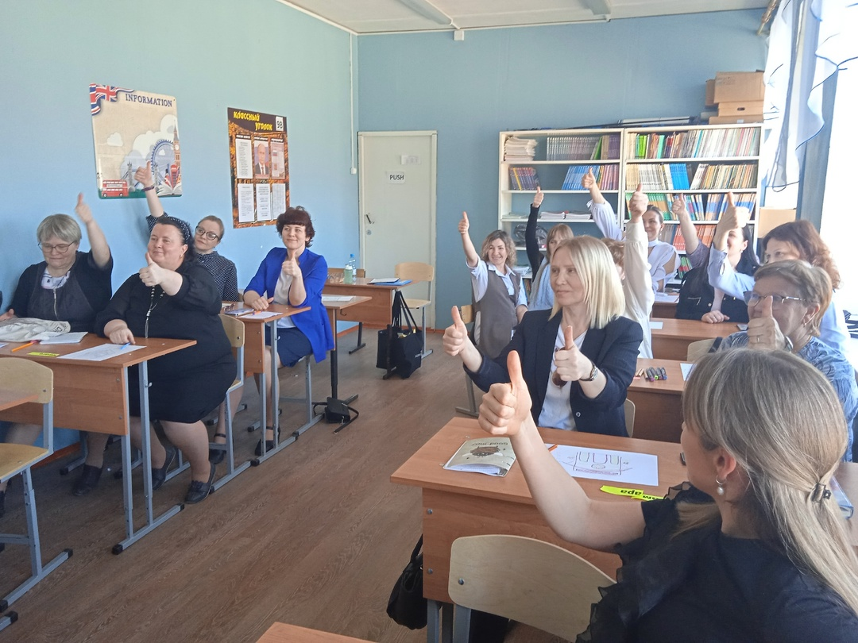

Все учителя, которые давали открытые уроки, представляли свой опыт, показывали мастер-классы – большие молодцы! Всем огромное спасибо за транслирование опыта и новые идеи!

Руководитель РМО учителей иностранного языка - Е.В.Дуганова